**LAPORAN ACTIVITY**

Mata Praktikum : Pemrograman Web

Kelas : 3IA24

Praktikum ke- : 2

Tanggal : 28 November 2023

Materi : ReactJS

NPM : 50421704

Nama : Juan Samuel Christopher

Ketua Asisten : Noviyanto Ramadhanu

Nama Asisten :

Paraf Asisten :

Jumlah Lembar : 5



**LABORATORIUM TEKNIK INFORMATIKA**

**UNIVERSITAS GUNADARMA**

**2023**

**LISTING**

* **app.js**

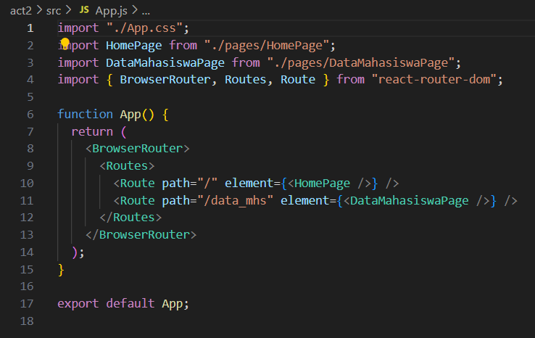

* **index.js**

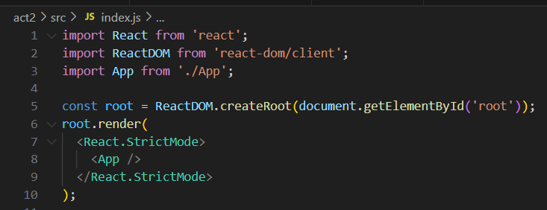

* **components**

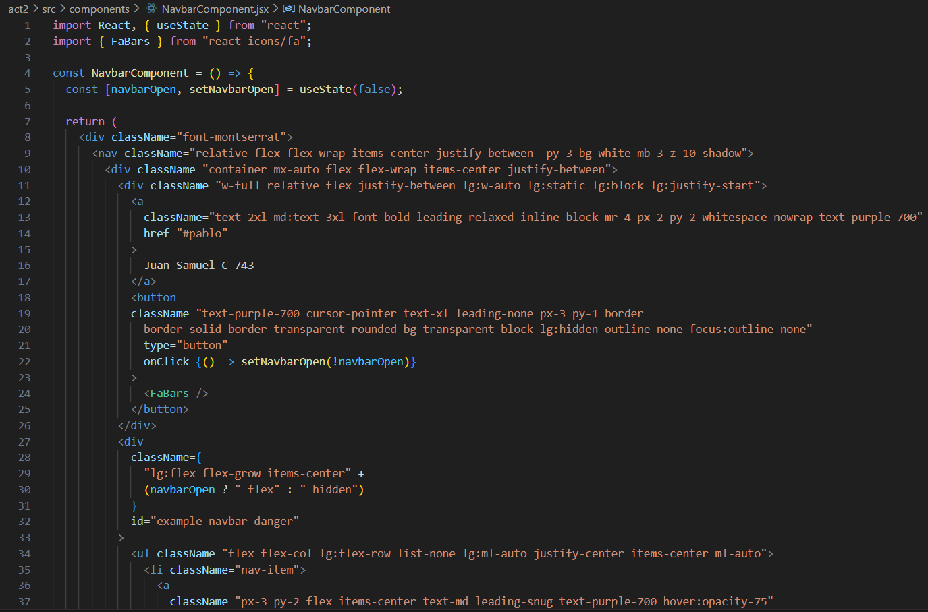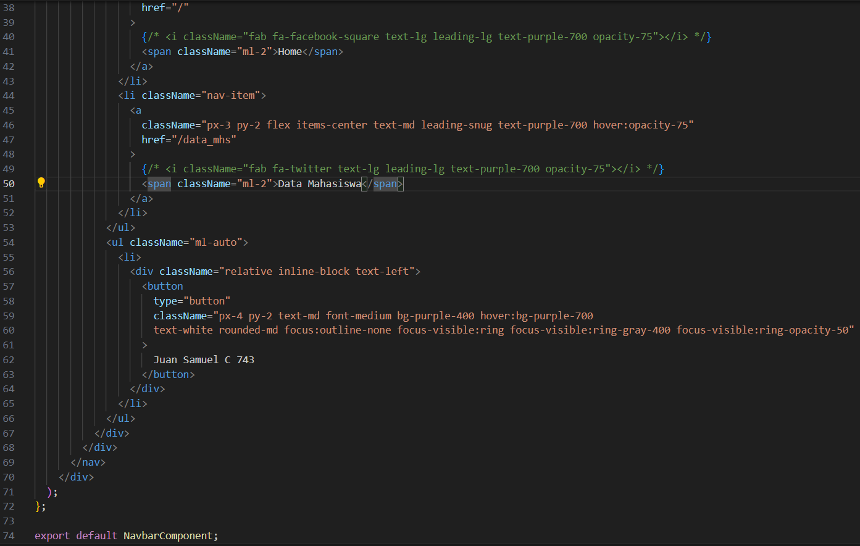

* **Pages**

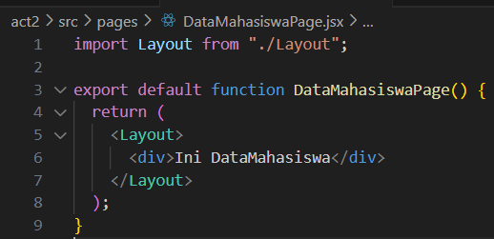

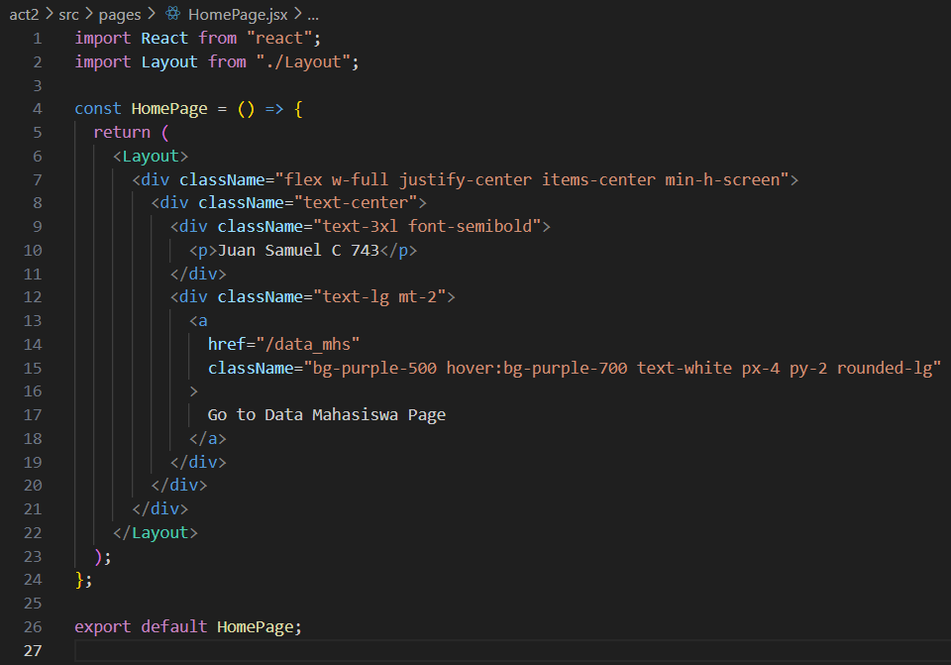

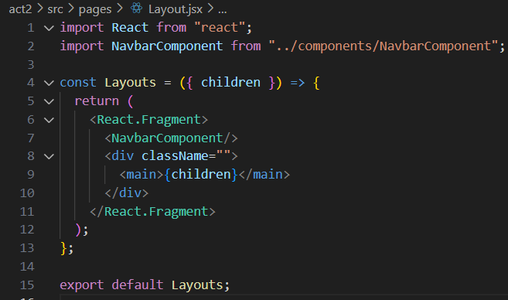

**OUTPUT**

